GAILLAC-GRAULHET AGGLOMERATION
PROJET PEDAGOGIQUE
ALSH

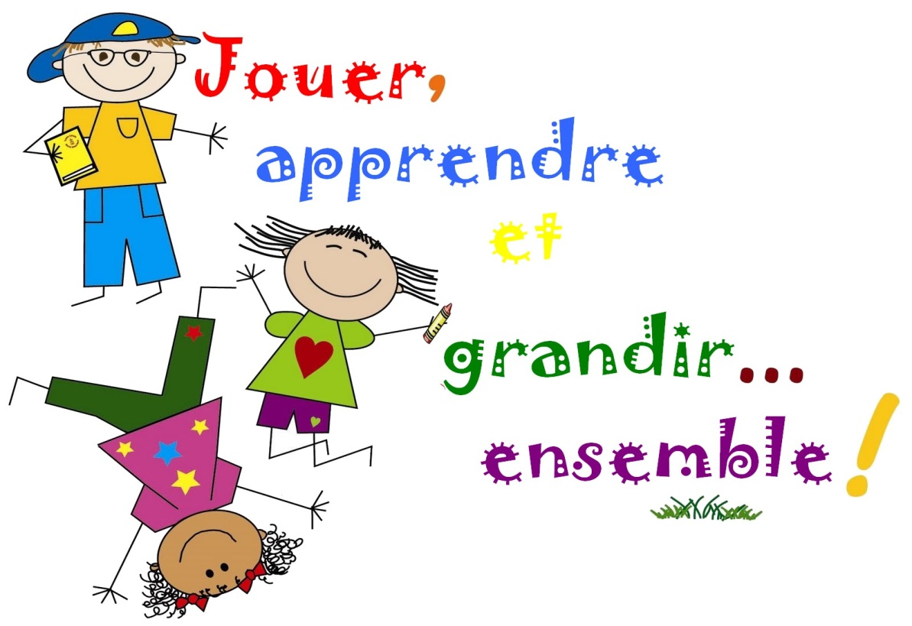

COMMUNE de ROQUEMAURE

AVANT PROPOS :
- Un ALSH c’est quoi ?
L’action de l’accueil de loisirs s’intègre dans une démarche de complémentarité avec les autres espaces éducatifs que sont la famille et l’école.
Les accueils de loisirs ont pour vocation d’offrir à tous les enfants un espace éducatif et récréatif en dehors du temps scolaire. L’ALSH est un lieu d’apprentissage de la vie en collectivité, il favorise la citoyenneté, la laïcité, l’autonomie et la responsabilisation des enfants accueillis.
L’ALSH n’est pas une « seconde école », son objectif n’est pas de surcharger la journée de l’enfant mais plutôt de participer à son épanouissement, de lui faire apprécier un réel temps de distraction, d’amusement dans une spirale éducative (apprentissage des règles de vie en collectivité, par les activités, le temps repas, la vie de groupe et la relation à l’adulte) selon le moment de la journée et de ses attentes dans le respect mutuel de tout ce qui l’entoure.
Cela va lui permettre de se préparer à sa construction d’adulte qui est de devenir un citoyen responsable, capable de s’inscrire dans une société où il trouvera sa place.

- LES MISSIONS DE L’ALSH :
- Permettre à l'enfant, au travers de la proposition d’animation, de passer de bonnes vacances.
- Favoriser l'autonomie et la prise d’initiatives de l'enfant.
- Faire partager des valeurs tel que le respect de chacun, la tolérance, le bien vivre ensemble, l'apprentissage de la vie en collectivité.
- Initier l'enfant à la découverte de nouvelles activités par le jeu.
- Responsabiliser l'enfant tout en favorisant son épanouissement et sa créativité.
- Etre garant du respect des rythmes de l'enfant
- Mettre en avant la parole de l'enfant en veillant à ce qu’il soit écouté avec bienveillance.

- POURQUOI UN PROJET PEDAGOGIQUE ?
Le projet pédagogique est l’expression à un moment donné des objectifs éducatifs en termes d’organisation humaine et matérielle en fonction des moyens qui sont à la disposition de l’équipe d’animation. C’est un document à partir duquel nous chercherons à définir les axes principaux de nos actions à destination des enfants qui fréquentent l’ALSH.
Ces pratiques ne sont pas une fin en soi, mais un moyen, un instrument au service d’intentions éducatives, qui favorisent l’autonomie et le développement de l’enfant.
Notre projet pédagogique est donc le texte de référence autour duquel les équipes se réunissent, un accord préalable que nous aurons toujours comme modèle pour s’assurer que nous travaillons tous dans le même sens

UNE DEMARCHE ET DES ORIENTATIONS PEDAGOGIQUES :
Nous mettrons en place une pédagogie d’accompagnement et le fonctionnement que nous adopterons sera celui de la « découverte guidée ». Notre priorité sera de permettre aux enfants de vivre pleinement LEURS loisirs en les amenant à en être les auteurs et les acteurs pour qu’ils soient un moment de découverte, de partage et d’enrichissement mutuel.
Une citation de Maria Montessori, célèbre pédagogue, illustre très bien dans quelle démarche pédagogique nous devrons nous inscrire auprès des enfants :
« Apprends-moi à agir seul, ne fais pas à ma place, mais ne soit pas absent ».
Voici 3 orientations pédagogiques qui guideront notre travail auprès et avec les enfants. Elles sont déclinées en objectifs opérationnels qui en sont une traduction plus concrète.
Ces objectifs opérationnels, il nous faudra les traduire en « moyens », c’est à dire en actes pédagogiques auprès des enfants.
- CONTRIBUER AU « VIVRE ENSEMBLE » :
En organisant la vie collective (cadre, règles de vie …)
En développant la notion de respect : de soi, des autres, du rythme de chacun…
En favorisant l’autonomie tout en accompagnant l’enfant (autonomie individuelle et autonomie collective)
En favorisant une expression personnelle et collective, libre et facilitée.

- L’ENFANT, AUTEUR ET ACTEUR DE SES LOISIRS :
- En permettant à chaque enfant de choisir de faire ou de ne pas faire telle ou telle activité, qu’elle soit de l’initiative d’enfants ou d’adultes
- En permettant aux enfants de construire et vivre leurs temps de loisirs de manière autonome et responsable
- En se positionnant dans une démarche d’accompagnement : rapport de confiance mutuelle, contrat enfant / adulte…
- En favorisant et en accompagnant les « projets d’enfants »

- DECOUVERTE ET SENSIBILISATION A L’ENVIRONNEMENT :
En sensibilisant les enfants à des éco-gestes
En inscrivant notre positionnement dans une démarche éco-citoyenne
En permettant la découverte du milieu naturel

LES ACTIVITES ET LA VIE QUOTIDIENNE :

L’activité n’est pas une fin en soi, il est important de bien comprendre que le sens de notre action se situe avant tout dans des préoccupations éducatives et relationnelles.
Il ne faut pas oublier que l’enfant est avant tout en vacances, et que l’ALSH, même s’il peut faire découvrir de nouvelles activités, doit tenir compte de ce que veut l’enfant, de son rythme et de ses capacités.
Notre volonté première en termes pédagogiques sera de mettre en place des activités ludo-éducatives riches et variées. Un enfant aura le choix tantôt de participer, d’observer, de s’isoler, de discuter…de faire ce dont il a envie pendant ses temps de loisirs.

Notre champs d’action en termes d’activités et sorties est large :
- Activités manuelles (arts plastiques, bricolage, déco…)
- Activités de pleine nature (balades vertes, construction de cabanes, courses d’orientation, chasse au trésor…)
- Activités sportives (tournois sportifs, jeux collectifs, city stade…)
- Activités d’expression (théâtre, musique et chant, danse, yoga…)
- Découverte et sensibilisation à la nature et à sa protection (potager, herbier, fabrication d’outil de tri sélectif…)
- Les fêtes (halloween, carnaval, Pâques…)

L’équipe d’encadrement devra s’investir dans l’élaboration et l’aboutissement des projets qu’ils soient à leur initiative ou à celle des enfants, l’intention étant au départ de les rendre acteurs et non pas simples consommateurs !
Pour cela il me semble intéressant de différencier les activités « guidées », des activités « récréatives », des activités « libres » :
➔Activités « guidées » :
Concrètement nous aménagerons des ateliers où les enfants pourront se rendre à des moments précis de la journée pour retrouver un(e) animateur(trice). L’idée d’ateliers sera à l’initiative de l’adulte. Il nous faudra réfléchir en amont à un moyen de faire découvrir aux enfants chaque atelier afin qu’il puisse se déterminer en connaissance de cause. Il sera demandé à chaque animateur(trice) de mettre en place un atelier par période de vacances scolaires, lequel sera composé d’activités en lien avec la thématique de l’atelier
➔ Activités « récréatives » :
Par « récréatives », il faut entendre des activités dont l’objectif premier est le jeu : activités sportives, grands jeux, jeux d’intérieur etc…
➔ Activités « libres » :
Là, l’enfant dispose de son temps comme il l’entend. Il peut rester seul ou s’associer à d’autres. Il peut ne rien faire ou faire appel à un adulte pour l’accompagner dans son activité.

Le programme d’activités sera réalisé en réunion d’équipe, et un programme sera diffusé aux parents. Les enfants seront bien évidemment associés à la réalisation de ce programme autant que faire se peut. Les animateurs organiseront des moments de discussion avec les enfants pour leur demander leur avis. Il y a donc des temps d’activités qui seront négociables et d’autres, pour des raisons techniques, de sécurité ou d’encadrement ne le seront pas.

Etre en vacances à l’ALSH ce n’est pas que participer à des activités, jeux, sorties etc…C’est aussi y vivre un quotidien, pour soi et avec les autres.
Temps de repas, de repos, hygiène, relationnel…sont autant de moments que l’équipe d’animation devra organiser et gérer dans un soucis de respect des rythmes et besoins de chacun, d’équité, de citoyenneté et de communication.
Beaucoup de choses se passent, s’apprennent et se forgent pendant ces temps hors activité : autonomie, responsabilisation, vie collective, partage et échanges.
L’équipe d’encadrement devra donc créer des conditions environnementales d’accompagnement et d’écoute qui favoriseront le bien-être des enfants.

Cette organisation implique un réel investissement de la part de l’équipe d’encadrement : préparation des activités, échanges de pratiques, entraide…
La directrice sera tout particulièrement attentive à ce que les animateurs/trices s’impliquent efficacement dans cette organisation, qu’ils/elles s’engagent et s’investissent réellement dans leurs fonctions, qu’ils/elles soient motivés, dynamiques et volontaires.
Notre travail à tous devra être à la hauteur de nos ambitions.
Nous sommes là pour permettre aux enfants de s’amuser, apprendre, découvrir…cela demande du travail, de la passion, du dynamisme !

Une « journée type » :
Cette « journée type » peut être adaptable selon les projets et les besoins des enfants et selon la nature des activités.
7h 30/9h30 | Accueil des enfants  Activités libres /Jeux dans la cour  Mise en place des activités
10h/11h30 | Activités guidées du matin
11h30/12h | Rangement des activités  Jeux dans la cour
12h/12h15 | Toilettes et lavage des mains
12h15/13h45 | Repas et jeux dans la cour  Départ à la sieste pour les petits à 13h15
13h45/14h45 | Temps libre/temps calme (jeux de société, musique, lecture...) et sieste (petits). Mise en place des activités
15h/16h15 | Activités guidées de l’après-midi
16h15/17h30 | Rangement des activités  Goûter et jeux dans la cour
17h30/18h30 | Activités libres  Jeux dans la cour

L’EQUIPE D’ENCADREMENT : CONSTITUTION, ROLE ET COMPORTEMENTS :

Nous devrons entre autre :
Nous investir complètement dans la vie de l’ALAE.
Aider les enfants dans leur démarche de construction.
Veiller au respect des règles que nous nous serons fixées et que nous aurons pu, pour certaines, négocier avec eux.
Favoriser un climat de confiance et de bien-être.
Veiller au respect de l’intégrité de chacun.
Etre présent auprès des enfants et réceptifs à leurs requêtes.
Etre garants du projet pédagogique.
Etre vigilants au maintien de l’hygiène corporelle et alimentaire.
Faire respecter les consignes de sécurité.
Etre critique dans son travail, accepter la discussion et la remise en question.
Participer au collectif adulte et veiller au respect de l’unicité de l’équipe d’encadrement.

La directrice :
Elle élabore le projet pédagogique, assure sa mise en place et son suivi
Elle prévoit, organise et fait prendre en compte le respect du patrimoine.
Elle respecte les règles budgétaires et de gestion.
Elle veille au respect des règles d’hygiène et de sécurité.
Elle garantit l’intégrité physique et morale des enfants.
Elle est présente « sur le terrain » le plus souvent possible et fait partie intégrante de l’action animation.
Elle assure un rôle formateur vis à vis du personnel d’animation et de service et procède à leur évaluation.

L’animateur(trice) :
Il représente vis à vis des enfants un rôle de référent adulte.
Il s’implique dans le fonctionnement du collectif adulte et à ce titre travaille en équipe.
Il participe activement à l’organisation et à l’animation de la vie de l’ALAE et ce tant dans l’activité que dans la vie quotidienne.
Il associe les enfants à l’organisation de cette vie collective.
Il est à l’écoute des envies des enfants, il les accompagne dans leurs projets d’activité. Il tient compte des intérêts, des besoins et des rythmes des enfants.
Il assure la sécurité physique et morale des enfants dans la vie quotidienne et les activités. Il assure auprès d’eux une présence continue.

EVALUATION :
Des réunions d’équipe seront régulièrement organisées afin d’évaluer nos actions et projets en termes de cohérence avec les objectifs et la démarche pédagogiques qui sont les nôtres.
Par ailleurs, des entretiens individuels et personnalisés seront régulièrement proposés aux différents membres de l’équipe d’animation par la directrice et les élus afin de faire un point d’évaluation sur leur travail, leur comportement, leur implication et leur investissement professionnels.

Concernant les animateurs(trices) stagiaires : ils sont en formation, ne l’oublions pas !
Ils feront donc l’objet d’une attention et d’un suivi tout particulier de la part de l’équipe d’encadrement. Ils seront accompagnés par la directrice, et éventuellement par des animateurs(trices) diplômées et expérimentés, dans la préparation, la mise en place et l’évaluation de leurs projets d’animation.
Mais attention : être stagiaire ne signifie pas être simple observateur. Les stagiaires devront s’investir et s’impliquer réellement dans leur travail auprès des enfants de manière à ce que leur première expérience pratique de l’animation soit source d’apprentissage.

La communication devra, à tous moments, être le lien de cohérence entre chaque membres de l’équipe d’encadrement, et servira pour donner les mêmes infos aux différents acteurs (enfants, personnel enseignant, parents, intervenants…) dans les temps formels mais aussi dès que le besoin s’en fera ressentir, afin que si problème il y a, il soit le plus rapidement résolu.

LE NON NEGOCIABLE :

Nous sommes soumis à deux instances :
LA LOI
LA LEGISLATION JEUNESSE ET SPORTS
Par conséquent, il me paraît utile de rappeler qu’il existe des éléments non négociables sur une structure d’accueil de mineurs et je tiens à préciser que je les pose comme incontournables, fermes et définitifs et valables pour toutes les personnes intervenant à l’ALSH :
La sécurité :
La législation en vigueur (la loi et DDJS). L’adulte s’en informe, explique les dangers, les interdits et pose les limites nécessaires à la construction des enfants.
Le tabac :
Il sera demandé aux adultes de ne pas fumer pendant les activités, les repas et dans les locaux…cigarette ET cigarette électronique
L’hygiène :
Corporelle/Alimentaire/Des locaux
Le respect :
Des individus (intégrité physique et morale), de l’environnement, des locaux.
Toute attitude sentimentale, amoureuse ou sexuelle entre un adulte et un enfant est proscrite et fait l’objet d’une dénonciation et d’un renvoi instantané. De même, toute attitude ou comportement ambigu d’un adulte envers un enfant donnera lieu à des interventions de notre part.
L’alcool :
Les enfants ne consomment pas d’alcool. En ce qui concerne les adultes, sa consommation n’est pas souhaitée.
Tout adulte qui perdrait ses capacités à être responsable des enfants à cause d’une consommation abusive d’alcool sera dans l’obligation de quitter son poste sans délai.
La drogue :
La loi en vigueur interdit la détention, la consommation et le commerce de substances illicites. Tout consommateur ou détenteur de drogue sera dans l’obligation de quitter son poste sans délai.

